UKEPLAN 2. klasse uke: 13 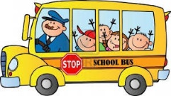
 | Mandag | Tirsdag | Onsdag | Torsdag | Fredag
1 | Norsk | KRLE | Mange av elevene deltar på sjakk turnering.  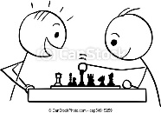  De andre har vanlig skole | Gym  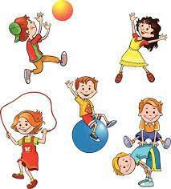 | Kunst og håndverk
2 | Matte | Natur/ samf.fag |  | Bibliotek/ lesetime
3 | KRLE | Musikk |  | Matte
 | lunsj | lunsj | Kort lunsj | lunsj
4 | musikk | Norsk | Gym | Norsk | Norsk- eventyr  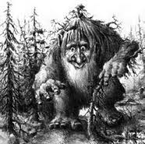
5 | Matte | Norsk / data | Skolen slutter 12.00 | Norsk | Matte
6 | Engelsk | Matte |  | Ipad- time | Matte/ ukeslutt
 | Skolen slutter 14.00 | Skolen slutter 14.00 |  | Skolen slutter 14.00 | skolen slutter 14.00

Lekse til tirsdag | Lekse til onsdag | Lekse til torsdag | Lekse til fredag
Norsk: Velg en av tekstene s. 72-73. Hva handla den om?  Matte: gjør s. 118 | Norsk: Les en av tekstene s, 80-81. Hva handla den om?  Matte: gjør oppg 7 s. 119 | Norsk: gjør kopiene som henger ved ukeplanen.  Matte: gjør s. 120 eller s. 121 | Engelsk: lær deg påskeord på baksiden av ukeplanen.

Beskjed  til  hjemmet | Dersom dere ønsker å snakke med meg kan jeg nås på mobil 47302693.  - skoledag etter påske er onsdag 12.april  På fredag planter ungene karse- husk å ta dem hjem og vann dem
Mål for uka:
Naturfag/ samfunnsfag: | - jeg vet at vi har fem sanser
Krle: | - jeg vet hvorfor de kristne feirer påske
Matematikk: | - jeg kan måle lengde med ulike redskaper  - jeg vet hvor lang en cm er  - jeg vet hvor mange cm det er i en meter.
Norsk: | - Jeg kan lese små ord som helord
Engelsk: | - jeg kan påskeord
Sosiale ferdigheter: | - rekk opp hånda og vent på tur.

